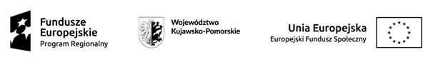

DEKLARACJA UDZIAŁU W PROJEKCIE

Ja niżej podpisany(a)
…………………………………………………………………………………………..….……
(imię i nazwisko)

deklaruję wolę uczestnictwa w projekcie pn. „Utworzenie Gminnego Klubu Dziecięcego Happy Kids” nr RPKP.08.04.02-04-0046/20 realizowanym przez Gminę Książki w ramach Regionalnego Programu Operacyjnego Województwa Kujawsko-Pomorskiego na lata 2014-2020, Oś Priorytetowa RPKP.08.00.00 Aktywni na rynku pracy, Działanie RPKP.08.04.00 Godzenie życia zawodowego i rodzinnego, Poddziałanie RPKP.08.04.02 Rozwój usług opieki nad dziećmi w wieku do lat 3.
Oświadczam, iż spełniam kryteria uprawniające do udziału w projekcie tj.:
- Jestem osobą sprawującą opiekę nad dzieckiem w wieku od 1 roku do lat 3.

- Jestem osobą pracującą/bezrobotną/bierną zawodowo* (*właściwe podkreślić).

- Jestem osobą zamieszkującą teren gminy Książki/pracującą na terenie gminy Książki/uczącą się na terenie gminy Książki* (*właściwe podkreślić).

Oświadczam, że zapoznałem(am) się z treścią Regulaminu rekrutacji i uczestnictwa w projekcie „Utworzenie Gminnego Klubu Dziecięcego Happy Kids”- II Rekrutacja oraz rozumiem i akceptuję jego zapisy.
Zostałem(am) poinformowany(a), że projekt jest współfinansowany ze środków Unii Europejskiej w ramach Europejskiego Funduszu Społecznego RPO WK - P 2014-2020.
Ponadto oświadczam, iż jestem świadomy(a) odpowiedzialności za składanie oświadczeń niezgodnych z prawdą.

……….………..….………….. | ……………………………………
miejscowość i data | czytelny podpis

